

《人工智能软件开发与实践》

**（ 2023 学年 秋季 学期）**

**作业报告**

**学 号：**

**姓 名：**

**班 级： 21R0361**

**任课教师： 朱聪慧**

作业报告

实验名称： 人工智能计算环境配置 成绩：

实验类别：验证/综合型实验 实验要求：1 人 1 组 时间：

￣￣￣￣￣￣￣￣￣￣￣￣￣￣￣￣￣￣￣￣￣￣￣￣￣￣￣￣￣￣￣￣￣￣

一、 实验目的

搭建人工智能实际任务所需要的计算环境。熟练掌握 conda 的使用。二、 实验内容

1. 安装 miniconda（mirrors.hit.edu.cn）
2. conda、anaconda、miniconda 和 pip 的区别是什么
3. conda 换源

conda config --add channels https://mirrors.tuna.tsinghua.edu.cn/anaconda/pkgs/free/ conda config --add channels https://mirrors.tuna.tsinghua.edu.cn/anaconda/pkgs/main/ conda config --set show_channel_urls yes

1. conda 常用命令（实验结果）

conda create --name [新虚拟环境的名称] python== [版本名称]

conda create --name [新虚拟环境的名称] --clone [原虚拟环境的名称] conda activate [虚拟环境的名称]

conda deactivate // 确保已经退出当前环境

conda env list or conda info -e// 查看当前存在的所有虚拟环境

conda remove --name [虚拟环境的名称] --all // 删除指定名称的虚拟环境

1. 建立两个环境 py38 和 py 39，分别在每个环境下，输出 python 的版本（python

--version）

三、使用的算法名称（若无，可以不填）

1. 程序源码（拷贝至此处，同时作为附件和报告再一份单独的程序）

import requests  
import bs4  
from bs4 import BeautifulSoup  
import json  
import re  
  
response = requests.get('http://www.hit.edu.cn')  
# 根据html网页字符串创建BeautifulSoup对象  
html_doc = response.content  
soup = BeautifulSoup(html_doc, 'html.parser')  
dict={}  
#从文档中找到所有标签的链接  
for link in soup.find_all('a'):  
 dict[link.get('title')]=link.get('href')  
#正则匹配  
link_node = soup.find('a',href=re.compile(r"til"))  
#print(link_node)  
  
json_str = json.dumps(dict)  
print(json_str)  
  
txt_str = json.loads(json_str)  
print(txt_str)

五、程序运行结果（将程序运行结果的截图，拷贝至此处）

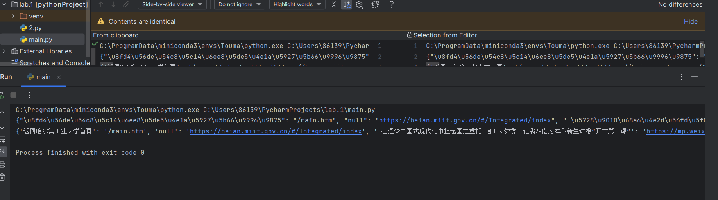

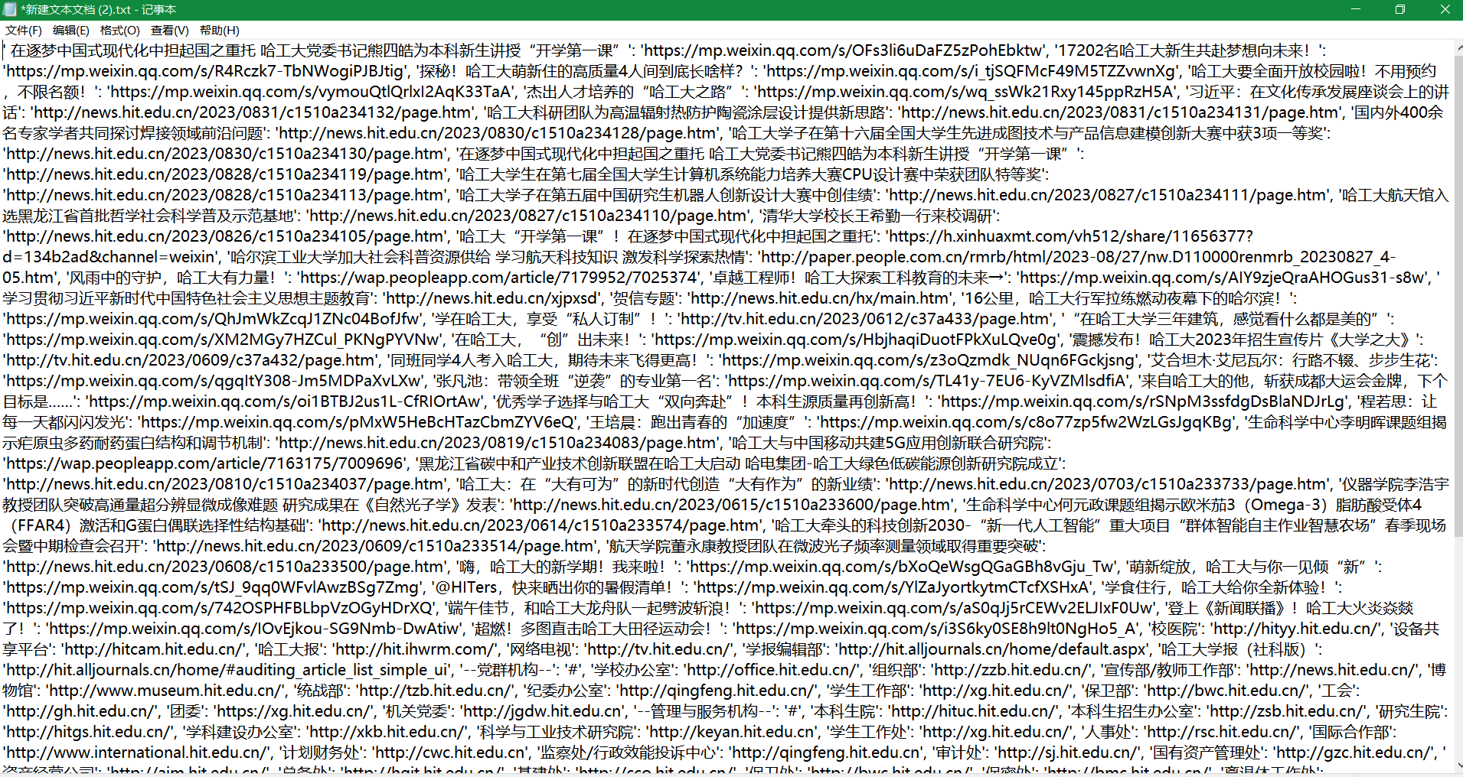

1. 心得体会和遇到的困难
2. 第一小问，当得到一个网站的响应头时，我第一想法是用txt保存下来，然后复制到第二小问的代码中。后面发现其实不用，直接赋值给一个变量，然后使用这个变量就行
3. 对soup不熟，需要查文档
4. 没用过python的字典，需要上网查
5. 不太懂json处理方法，以及json的应用、意义